幼儿表现行为观察记录表
班级：南田中三班 记录人：顾丹莉
观察对象 | 孟雨萱(女/5岁6个月)、李沐哿(女/5岁7个月)
观察时间 | 2023年06月07日 10:34 | 观察地点 | 美工区
观察实录 | 宣萱找了一张绿色的纸，然后用勾线笔在绿色的纸上画了一个椭圆形图案，沐哿用绿色的纸剪了两个不同大小的圆形贴在两根冰棍棒上，接着又用白色的纸画了两个小一点的圆形贴在绿色的纸上，用红色的纸剪了更小的贴在白色圆形纸上，最后用绿色的油画棒在绿色纸上画上西瓜的花纹，这样两把西瓜扇子就完成了。  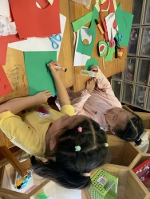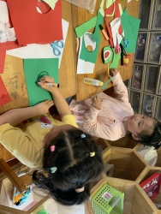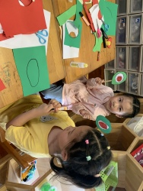
观察分析 | 对李沐哿的分析:  在整个活动中：1.孩子的手部动作协调灵活，能根据需要画出图形，线条基本平滑，比如：孩子能独立画出圆形图案，而且线条比较流畅平滑。也能沿轮廓线剪出由曲线构成的简单图形，边线吻合且平滑。比如：在运用剪刀的过程中圆形图案的边线比较吻合，说明孩子能熟练运用剪刀。  2.孩子能主动观察制作方法并有效的进行游戏，乐意参与美工活动。
教育支持策略 | 对全部孩子的支持:  对后续环境材料方面：  1.提供三个大小不同的圆形参照物，给孩子剪不同的圆形提供参考。  2.提供不同的材料让孩子运用已有经验创意制作更加丰富的扇子。  通过这样多元的材料激发孩子的创作兴趣，同时感受美工活动带来的快乐体验。

